基隆市中山高中 110學年度第一學期 第2次段考 國中部三年級 地理試題
班級： 座號： 姓名：_________
#全部試題都有一個最適合的答案，請將正確答案劃在答案卡上。
- 單一選擇題：每題2分，共74分。
- ( )哪一條河流，發源自西歐，向東注入黑海，流經多個國家，是歐洲的第二長河，也是東歐極為重要的國際河道？
(Ａ)萊因河 (Ｂ)鄂畢河 (Ｃ)多瑙河 (Ｄ)勒那河。
- ( )南歐與西歐之間以阿爾卑斯山為主要分界線，然而此山脈並未造成兩地間交通的阻隔，最主要的因素為下列何者？
(Ａ)冰蝕峽谷，山谷寬廣 (Ｂ)河運發達，水流平緩
(Ｃ)氣候溫暖，終年無雪 (Ｄ)斷層陷落，地勢低平。
- ( ) 東歐匈牙利首都布達佩斯，有著「多瑙河上璀璨寶石」、「東方巴黎」的美名！當地居民安德拉什在網路上熱情向順成同學介紹他的國家，請問下列何項為他介紹當地氣候的敘述？
(Ａ)  (Ｂ) 
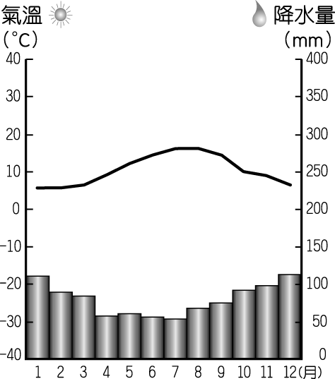
(Ｃ)  (Ｄ) 

- ( )今年暑假阿東到歐洲某地區旅行，發現當地的氣候圖如附圖所示。請問：他旅行的地區可能為下列何者？
(Ａ)英國 倫敦
(Ｂ)西班牙馬德里
(Ｃ)俄羅斯 莫斯科
(Ｄ)義大利 羅馬。
- ( )北歐受到地形因素的影響而不利農業活動。下列有關該地區地形特色的敘述，何者正確？
(Ａ)平原為主、冰河地形 (Ｂ)高原分布、火山地形
(Ｃ)山丘遍布、石灰岩層 (Ｄ)高山分布、冰河地形。
- ( )俄羅斯的疆域面積廣大，其中以哪一個地形區作為分界，分屬歐俄及西伯利亞兩個部分？
(Ａ)北極海 (Ｂ)烏拉爾山
(Ｃ)裏海 (Ｄ)北極圈。
- ( )羅傑斯為世界著名的探險家，第一次橫渡西伯利亞的日誌記載：「橫渡高大的山脈後，來到溝谷縱橫的高原地區，最後到了終點，沼澤遍布的平原窪地，讓陪著我們一路走來的吉普車陷入困境。」請根據上文判斷，其前進方向為何？
(Ａ)由南向北前進 (Ｂ)由北向南前進
(Ｃ)由西向東前進 (Ｄ)由東向西前進。
- ( )莫斯科為俄羅斯的首都，也是早期共產國家的權力中心。請問：該都市位於下列哪一個地形區中？
(Ａ)歐俄平原 (Ｂ)西部西伯利亞平原
(Ｃ)中部西伯利亞高原 (Ｄ)東部西伯利亞山地。
- ( )俄羅斯境內的東南部地區年降水量較為豐富。請問：造成當地降水的主要因素為下列何者？
(Ａ)西風吹拂 (Ｂ)東北季風 (Ｃ)東南季風 (Ｄ)颱風侵襲。

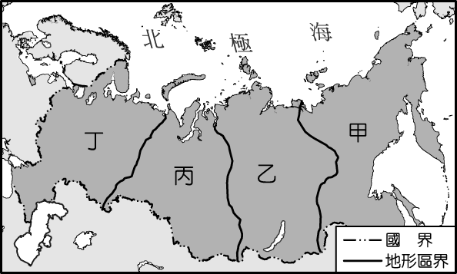
- ( )BBC 新聞快報：「俄羅斯境內出現規模達 6.8 的淺層地震，劇烈的搖晃造成當地居民恐慌，所幸至今未傳出嚴重的傷亡事件。」請問：上述新聞最可能的發生地點為附圖中何處？
(Ａ)甲 (Ｂ)乙
(Ｃ)丙 (Ｄ)丁。
- ( )歐洲希臘沿海地區，丘陵延伸至海岸，遇到海水面上升影響，沿海谷地被海水淹沒，形成海灣，此海灣的示意圖為下列何者？
(Ａ) 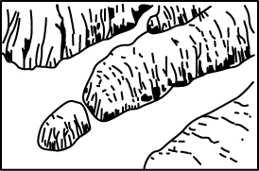 (Ｂ) 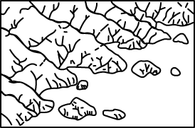 (Ｃ)  (Ｄ) 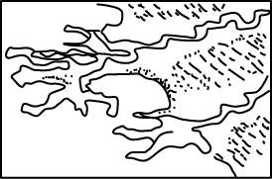
- （ ）歐洲是世界所有洲別中，氣候最溫和的一洲，沒有沙漠氣候的分布，其主要應是受到下列哪些因素的影響？ (甲)西風吹拂 (乙)河川多由南向北流 (丙)東西走向的山脈不阻擋水氣 (丁)位居板塊接觸帶的位置
(A)甲乙 (B)甲丙 (C)乙丙 (D)丙丁。
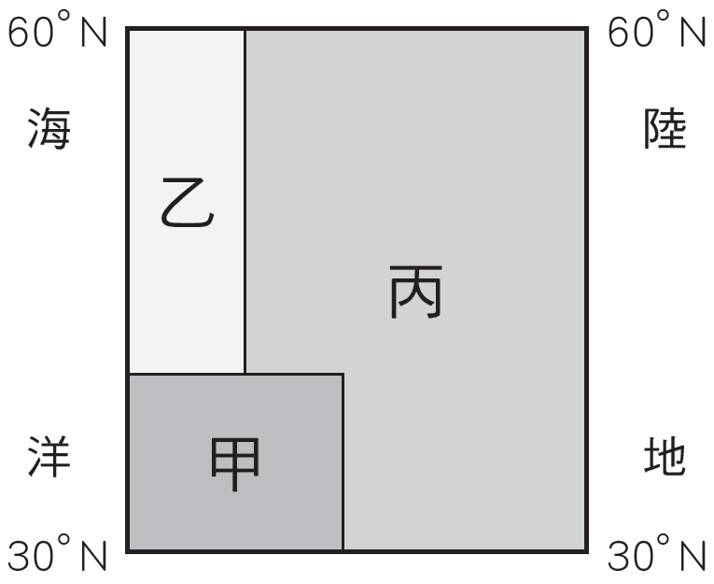
- （ ）右圖是地理老師在上課時繪製的歐洲氣候簡圖。老師請同學針對三區的氣候特徵進行說明，其中何者最為正確？
(A)美珠：甲區緯度較低、終年有雨
(B)阿俊：乙區年溫差小、夏乾冬雨
(C)詩美：丙區年溫差小、夏雨冬乾
(D)伊雷：受「➔」風向影響，乙區較丙區多雨。
- （ ）下列歐洲的四大半島中，哪一個半島不屬於南歐的範圍？
(A)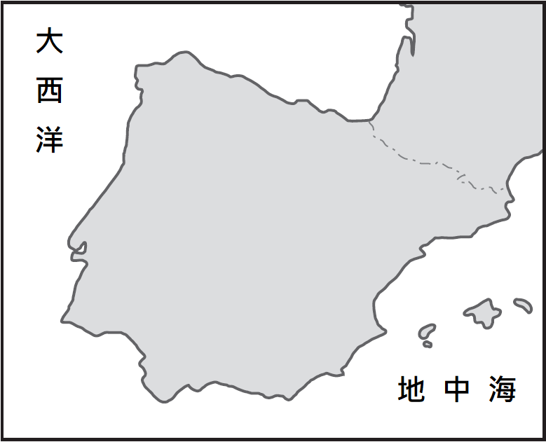 (B)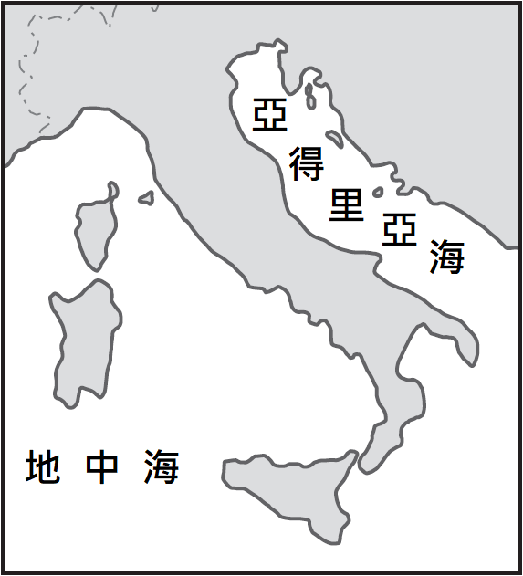 (C)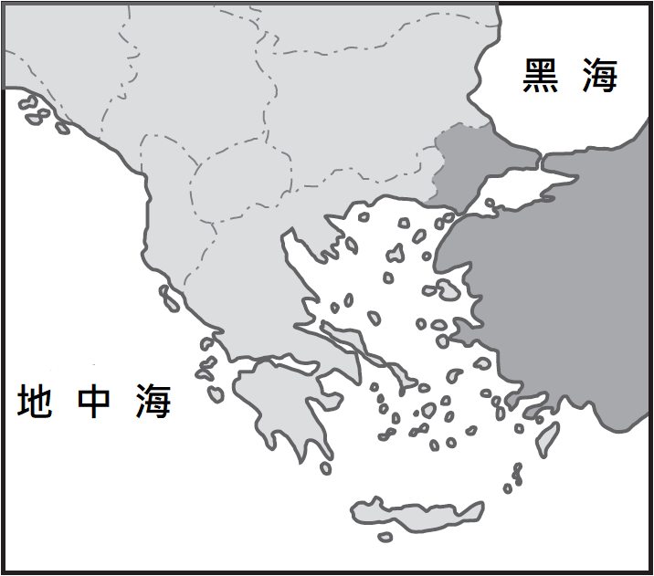 (D)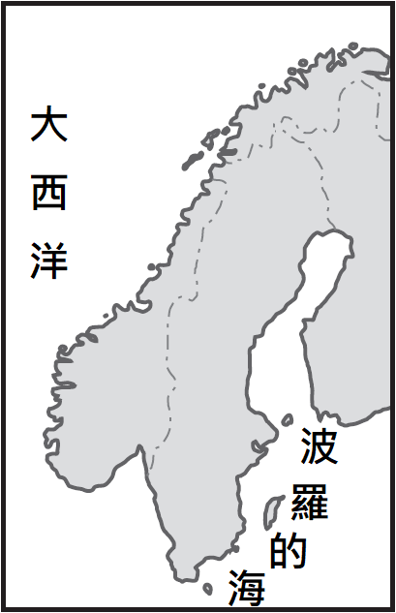

- ( )德國為歐洲重要的工業國家之一，工業產品以創新及高品質著稱，行銷世界各地。請問：該國境內有何種礦藏資源，因此有利於工業發展？
(Ａ)鐵礦 (Ｂ)煤礦 (Ｃ)石油 (Ｄ)銅礦。
- ( )阿嵐到某國旅遊時，寄明信片回臺灣，附圖是明信片上具有該國特色的郵戳。根據郵戳上的資訊判斷，阿嵐最可能到下列何國旅遊？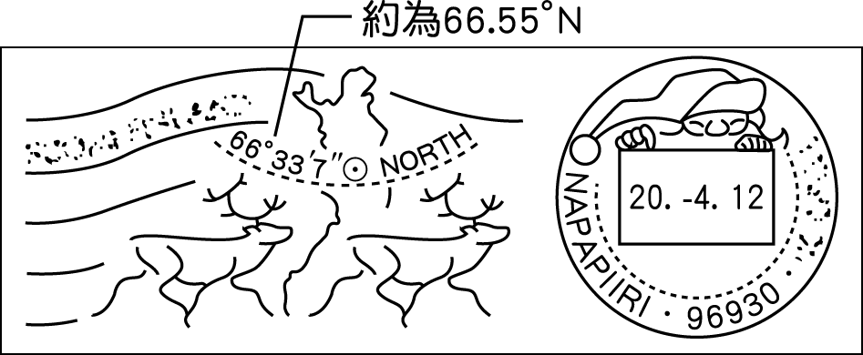
(Ａ)捷克 (Ｂ)芬蘭 (Ｃ)法國 (Ｄ)西班牙。
- ( )近年來，俄羅斯的經濟快速發展，但在世界政治上的影響力卻逐漸減弱。昔日同為計畫經濟的東歐國家，近年來多受到哪一個組織的影響而和俄羅斯漸行漸遠？
(Ａ)石油輸出國家組織 (Ｂ)亞太經濟合作會議
(Ｃ)歐洲聯盟 (Ｄ)東南亞國協。
- ( )2020年COVID-19肺炎造成全球疫情，眾多人口死亡或陷入重症，即便是醫藥相對發達的西歐國家也難以倖免。其中，部分歐洲國家為減緩疫情擴散速度，自行宣布關閉邊界，此舉被認為是對某項國際合作協議的重大挑戰。請問：敘述中的國際合作協議是指？
(A)申根公約 (B)歐洲聯盟
(C)大英國協 (D)蘇聯。
- ( )歐洲的人口結構組成當中，老年人口的比例逐年增加。請問：這和下列哪些因素關係最大？
(Ａ)出生率低、死亡率低
(Ｂ)出生率高、死亡率低
(Ｃ)出生率低、死亡率高
(Ｄ)出生率高、死亡率高。

- （ ）南歐地區的地形受到板塊擠壓影響，呈現崎嶇多山的特色，若將此區的板塊名稱及活動方向畫成示意圖，應最接近下列哪一張？
(A) 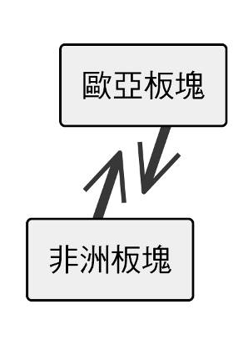 (B) 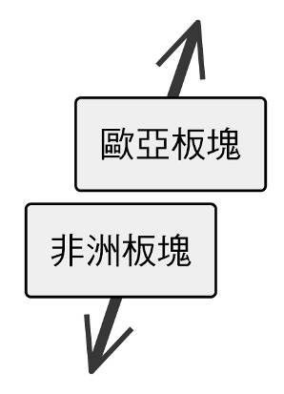 (C) 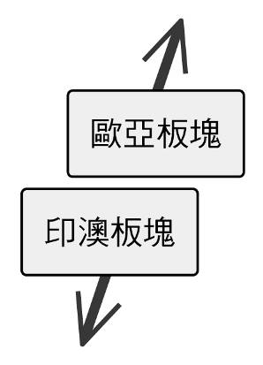 (D) 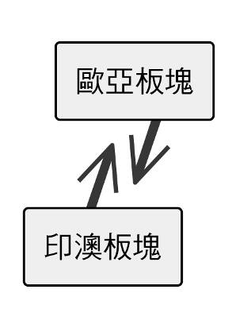
- ( )義大利知名超跑法拉利舉辦買車送駕駛班的體驗活動，讓準車主可以到生產地參觀愛車的製造過程，並在當地體驗其性能。請問：為了避免因氣候不佳使地面打滑而造成失控危險，該活動應避免於哪一季節舉辦？
(Ａ)春季 (Ｂ)夏季
(Ｃ)秋季 (Ｄ)冬季。
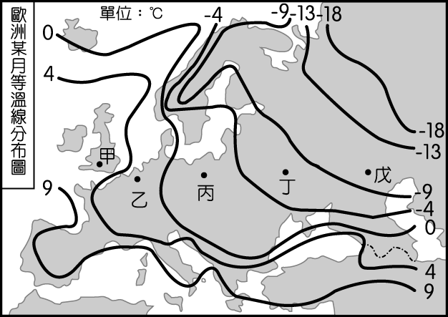
- ( )歐洲位於中緯度溫帶地區，自然環境優越，為西方思想文明的發源地及工業革命的起源。附圖為歐洲某月等溫線分布圖，請問：影響歐洲氣溫分布的主要因素除了緯度外，尚包括下列何者？
(Ａ)地形起伏
(Ｂ)河川分布
(Ｃ)植被覆蓋
(Ｄ)洋流系統。
- ( )小歆到歐洲旅遊，拍下了圖(一)照片。請問：照片中的建築應是位於圖(二)中哪一個地區？
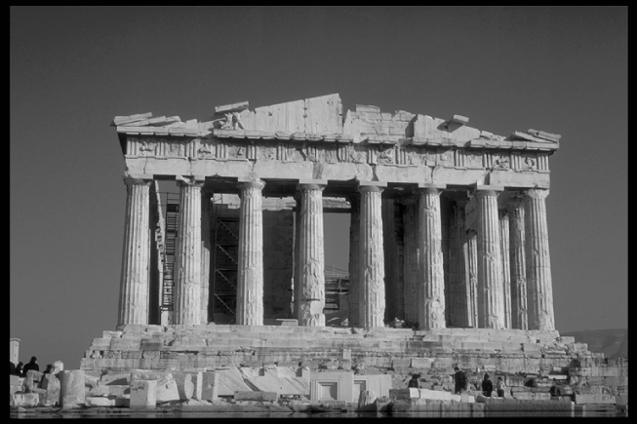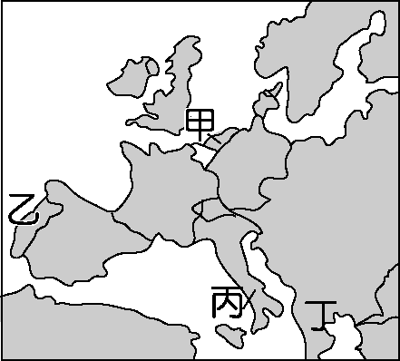
▲圖(一) ▲圖(二)
(Ａ)甲 (Ｂ)乙 (Ｃ)丙 (Ｄ)丁。
- ( )英國曾經號稱為「日不落國」（指太陽不論何時都會照在其領土上的帝國），其由來和下列何者關係最為密切？
(Ａ)殖民地多 (Ｂ)海岸線長
(Ｃ)煤礦豐富 (Ｄ)工業發展。
- ( )鹿特丹因位於某條國際大河的出口，銜接北大西洋航線，轉口貿易發達，不僅是該國的最大商港，也是遠洋貨物進出歐洲的大門，有『歐洲的窗口』之稱。」上文中提到的國際大河應是下列何者？
(A)多瑙河 (B)萊因河 (C)塞納河 (D)窩瓦河。
- ( )北歐的企業及高收入者近年來外移至其他國家的情況日漸增加，這和下列何項因素的關係最大？
(Ａ)加入歐盟 (Ｂ)稅率提高 (Ｃ)政策鼓勵 (Ｄ)氣候嚴寒。
- ( )歐洲的自然條件優越，人口分布平均，無人口特別集中或稀疏的現象。請問：該地區有利人口平均分布的地形主體為下列何者？
(Ａ) 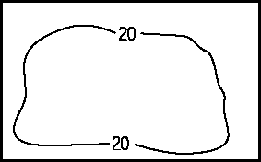 (Ｂ) 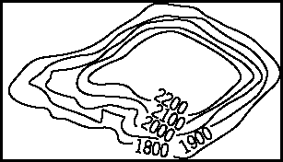
(Ｃ) 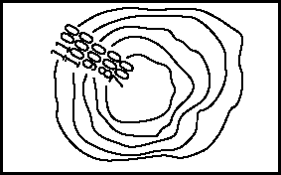 (Ｄ) 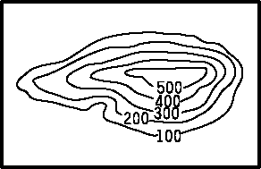

- ( )暢銷小說《暮光之城》改編為電影後，獲得極大的回響，引起大家對吸血鬼的興趣。而東歐的羅馬尼亞是吸血鬼傳說的源頭，在當地除了可以探險外，更可以搭船至東南方的哪一個海域沿岸遊覽，成為熱門的旅遊行程？
(Ａ)地中海 (Ｂ)北海 (Ｃ)波羅的海 (Ｄ)黑海。
- ( )中山高中的料理王龍老師最愛使用橄欖油做料理，他想深入了解橄欖的生長環境，就利用暑假時前往歐洲進行農牧業活動的考察，他將當地大致分布的情況繪製如附圖所示。請問：當地農牧業活動最重要的工程為何？
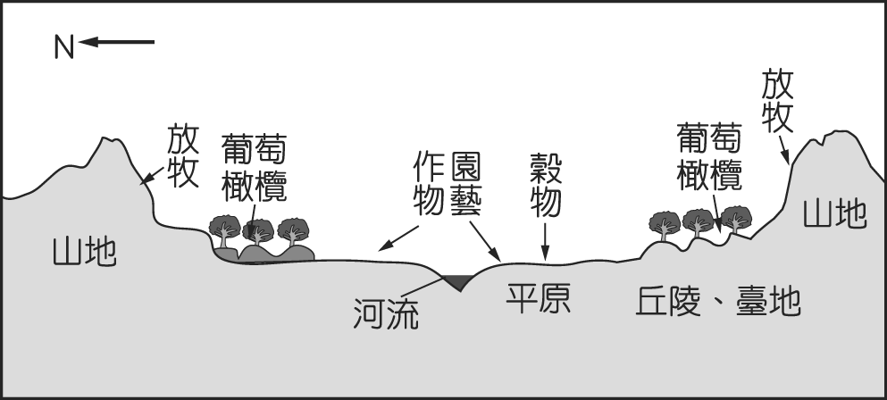
(Ａ)加強灌溉 (Ｂ)興建梯田 (Ｃ)土壤施肥 (Ｄ)機械耕作。
- ( )東歐的範圍北起波羅的海，東南濱臨黑海，有許多國家分布在此。請問：目前多將這些國家合併畫為同一地理區最主要的理由為下列何者？
(Ａ)自然環境平坦，往來交通無阻礙
(Ｂ)歷史上曾為共產國家，限制各國經濟發展方向
(Ｃ)多信仰伊斯蘭教，生活作息一致
(Ｄ)多為單一族群，少有戰亂。
- ( )俄羅斯因「先天不良、後天失調」，不利農耕，糧食不足自給。其先天、後天因素分別為何？
(Ａ)永凍土遍布、曾實施市場經濟 (Ｂ)地形崎嶇、曾實施計畫經濟
(Ｃ)氣候乾冷、曾實施計畫經濟 (Ｄ)土壤貧瘠、曾實施市場經濟。
- ( )附圖為俄羅斯境內的人口分布圖，圖中西伯利亞的人口主要分布於南部地區。請問：其最主要的原因為何？
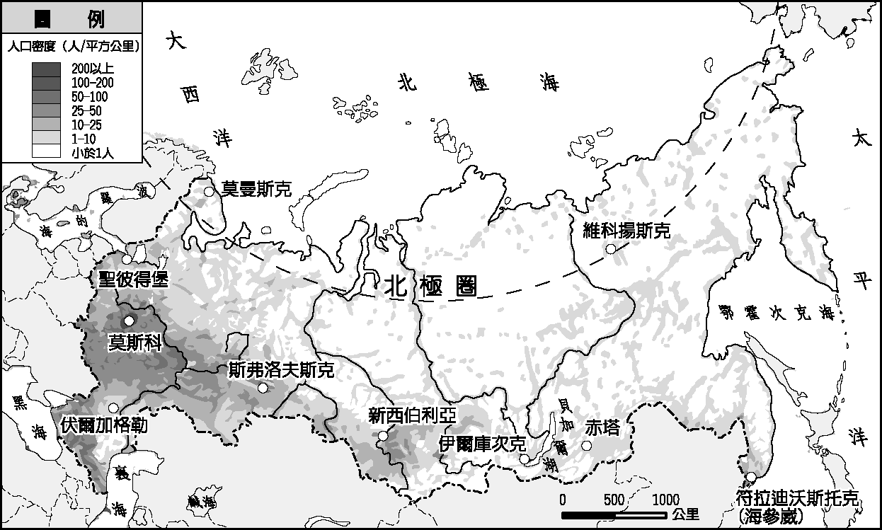
(Ａ)地形平坦 (Ｂ)氣候溫暖 (Ｃ)礦產豐富 (Ｄ)降水量多。
- ( )附圖是俄羅斯天然氣管線分布圖，下列哪一個國家相當依賴俄羅斯進口的天然氣？
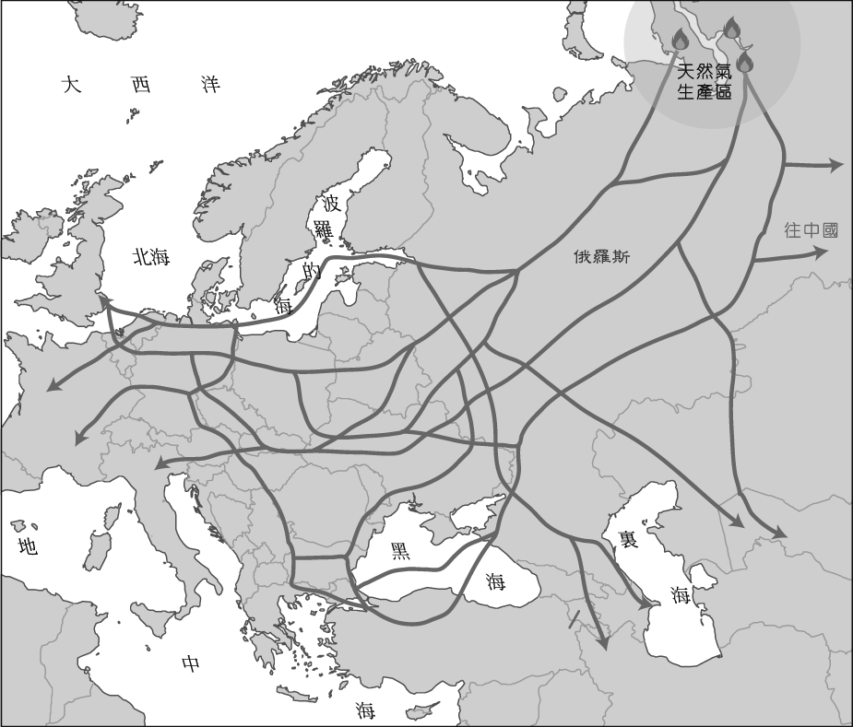
(Ａ)英國 (Ｂ)瑞典 (Ｃ)冰島 (Ｄ)德國。
- ( )英國在發展工業活動的條件相當優越，該國在哪一個地區發現石油礦產，有利於經濟活動的發展？
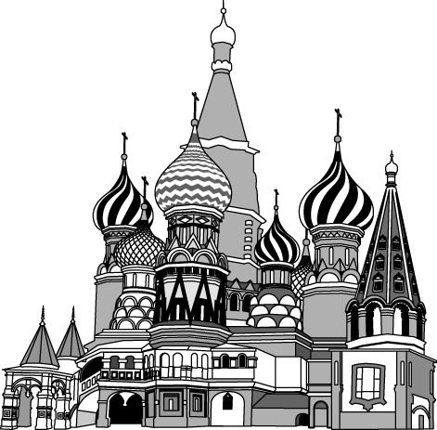
(Ａ)本寧山 (Ｂ)北海 (Ｃ)英吉利海峽 (Ｄ)大西洋。
- ( )俄羅斯的西伯利亞鐵路全長共 9288 公里，橫跨歐亞大陸。從首都色彩繽紛如童話般的洋蔥教堂（如附圖）到極地的浩瀚無垠，成為許多旅人心目中一生必去的鐵道行程。上文中，洋蔥教堂屬於何種宗教的建築？
(Ａ)基督教 (Ｂ)伊斯蘭教
(Ｃ)天主教 (Ｄ)東正教。
- ( )「時尚與工藝的結合在該國充分呈現，引領世界的設計與高科技的航空工業、高速鐵路，造就了強勁的經濟實力。」請問：上述應是指下列哪一個國家？
(Ａ)波蘭 (Ｂ)愛沙尼亞 (Ｃ)法國 (Ｄ)德國。
- ( )俄羅斯娃娃是由多個相同圖案的空心木頭娃娃，一個套一個組合而成，是俄羅斯最具代表性的紀念品（如附圖）。此木頭娃娃主以當地產的木材製作而成，請問俄羅斯是屬於下列哪一種植物林相？
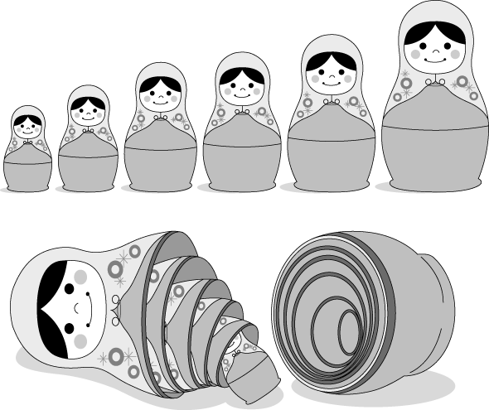
(Ａ) 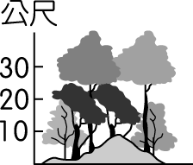 (Ｂ) 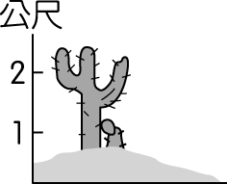 (Ｃ) 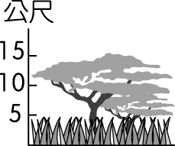 (Ｄ) 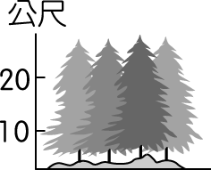

二、題組：每題2分，共26分。
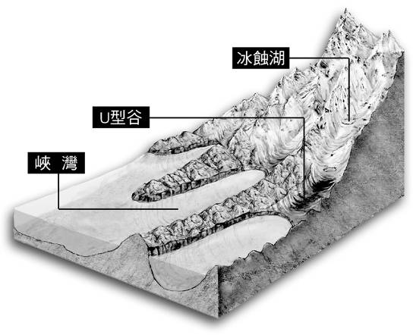
(一)、附圖為歐洲某類地形的示意圖。請問：
- ( )形成此類地形的主要營力為何者？
(A)內營力，火山爆發
(B)外營力，風力吹蝕
(C)外營力，冰河侵蝕
(D)內營力，板塊運動。
- ( )峽灣的前身是U型谷，形成峽灣表示當地海陸升降的情形應為何？
(A)海面上升，陸地上升 (B)海面上升，陸地下沉
(C)海面下降，陸地上升 (D)海面下降，陸地下沉。
(二)、歐洲各地區的生活特色受到氣候環境的影響甚大。圖(一)、圖(二)、圖(三)為歐洲不同地區的氣候特色，請問：
- （ ）圖(一)呈現終年有雨的景象，其主要成因為下列何者？
(Ａ)海上低壓 (Ｂ)陸地高壓 (Ｃ)高緯北風 (Ｄ)海上西風。
- （ ）(３)由圖(三)中氣候狀況推論，該地區的氣候圖最可能為下列何者？
(Ａ) 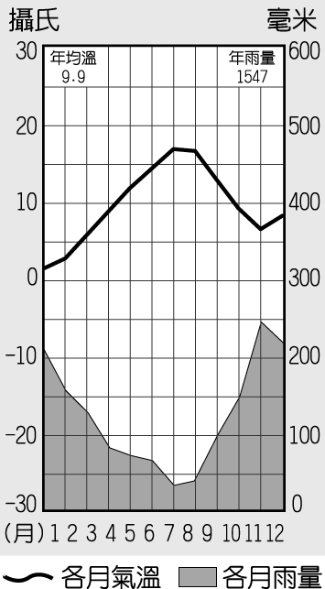 (Ｂ) 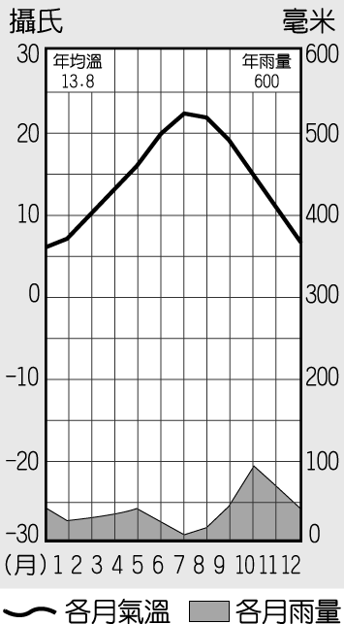
(Ｃ) 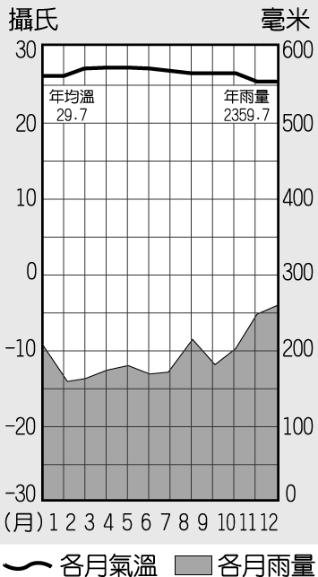 (Ｄ) 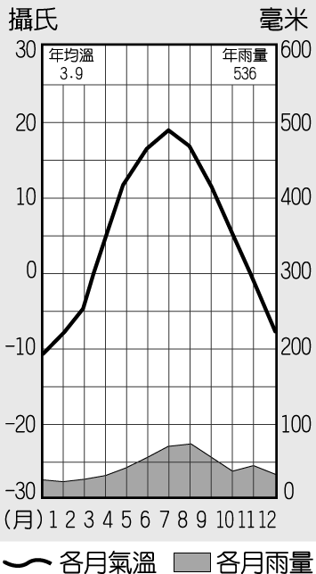
(三)、歐洲聯盟整合歐洲各國經濟上的力量，並在國家安全、外交等事項上不斷努力，可說是效率最高的綜合性區域組織，並與亞太、北美的區域性組織相抗衡。請問：
- ( )歐洲經過兩次世界大戰後，體認到合作的重要性，因此整合各國成立經濟合作組織，其創立之初的主要目的為何？
(A)避免產品生產過剩 (B)加強不同種族之間的團結
(C)提升歐洲工業發展與經濟的競爭力 (D)控制石油產量和穩定油價。
- ( )成立歐洲聯盟的目的之一是使資金能夠自由流通，若考量目前歐洲的經濟情勢與區域發展現況，下列哪一種方向的資金流通最符合當前的需要？
(A)東歐→西歐 (B)西歐→東歐
(C)南歐→北歐 (D)東歐→南歐。
- ( )歐盟成立後，對臺灣的出口貿易產生負面的影響，臺灣廠商應以下列何種方式因應較為妥當？
(A)建議政府申請加入歐盟 (B)建議聯合國對歐盟經濟制裁
(C)放棄亞洲市場，投資歐洲大廠 (D)直接到歐盟區域設廠生產。
(四)、隨著疫苗的推出與陸續接種，新冠肺炎疫情可望獲得控制，許多疫情期間被暫停的活動也開始重啟規畫，如旅遊業也紛紛開始摩拳擦掌，規畫將來可以推出的路線。附圖是某旅行社推出的旅遊行程路線圖，請問：
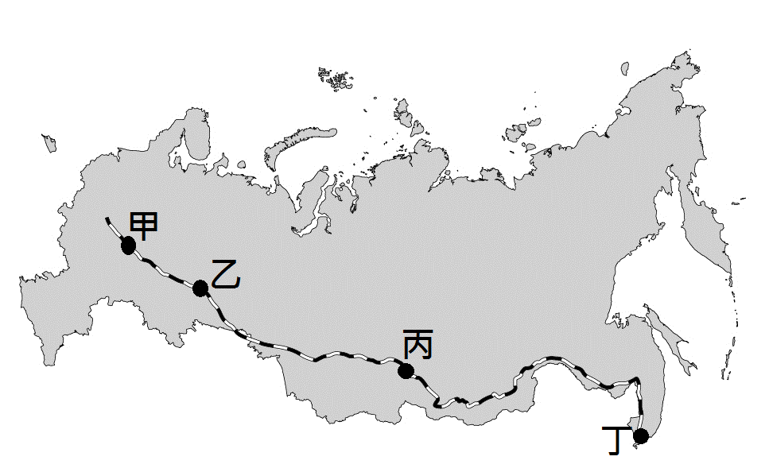
- ( )該行程內容是由臺灣搭機前往丁地後，開始進行火車之旅，依據圖中資訊判斷，遊客在丁地區最可能見到下列哪一種景象？
(A)窄小的黑海 (B)冰封的北極海
(C)遼闊的太平洋 (D)船隻來往的波羅的海。
- ( )行程中有3個晚上是住宿在該國的首都，依據位置判斷，其住宿的地點應該在附圖中何地？ (A)甲 (B)乙 (C)丙 (D)丁。
(五)、近年來，由於全球暖化的緣故，冰層逐漸融化下降，俄羅斯因此大力提倡「北極航道」的優勢。俄羅斯相信透過關稅和行政費用，北極航道將帶動經濟，並重新活絡俄羅斯的礦產與能源產業。附圖為北極航道的東北航線與傳統航道的比較圖。請問：
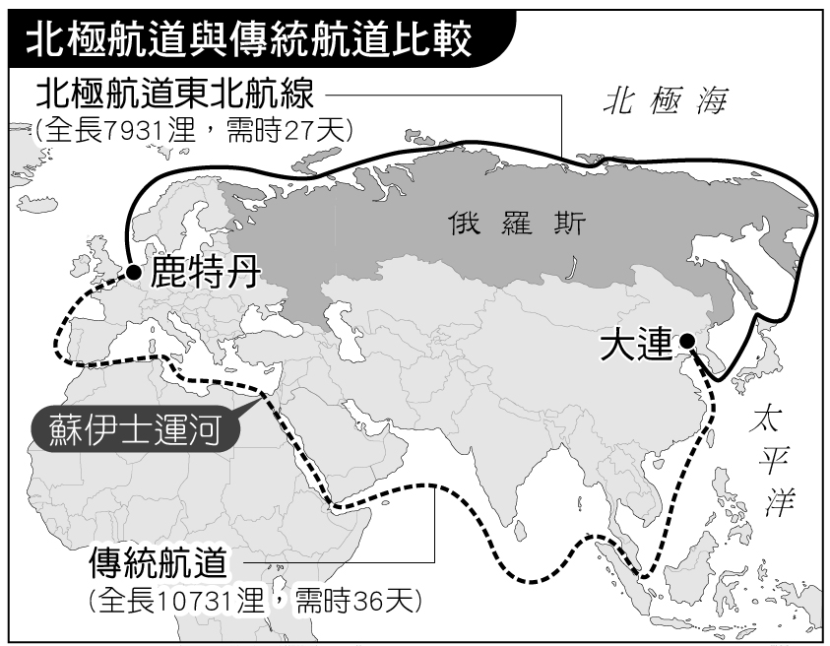
- ( )北極航道東北航線與傳統航道相較，在實際運行時，較容易遭遇下列哪一個問題？
(A)管轄的國家較多 (B)航道的長度較長
(C)暗礁的數目較多 (D)開放航行的時間較短。
- ( )夏季時，船隻行經北極航道東北航線，舉目眺望俄羅斯沿岸時，最可能看到下列何種自然景觀？
(A)廣布的苔原 (B)茂密的雨林 (C)連綿的沙灘 (D)眾多的落葉。

(六)、1991年蘇聯解體後，當時的俄羅斯推行「休克療法」，企圖讓經濟體制由「社會主義計畫經濟」快速轉型為「資本主義市場經濟」，但是慘陷崩潰。2000年～2008年，俄羅斯幸運的遇上國際市場礦產價格高漲，賺進大筆資金，對經濟成長的貢獻達1/2～1/3，使得人均國民所得增加三倍，貧窮人口更減少近3,000萬人，帶動景氣復甦。但是根據2014年俄羅斯求職網的調查顯示，有將近八成年輕人願意在大學畢業後出國工作，其中文組學科、行銷和工程科技等專業領域學生出國意願更高。請問：
- ( )從文中敘述對照附圖之俄羅斯主要出口商品比例圖來看，可以得知俄羅斯的經濟發展過度依賴何種自然資源？ (A)石油 (B)小麥 (C)生鋁 (D)木材。
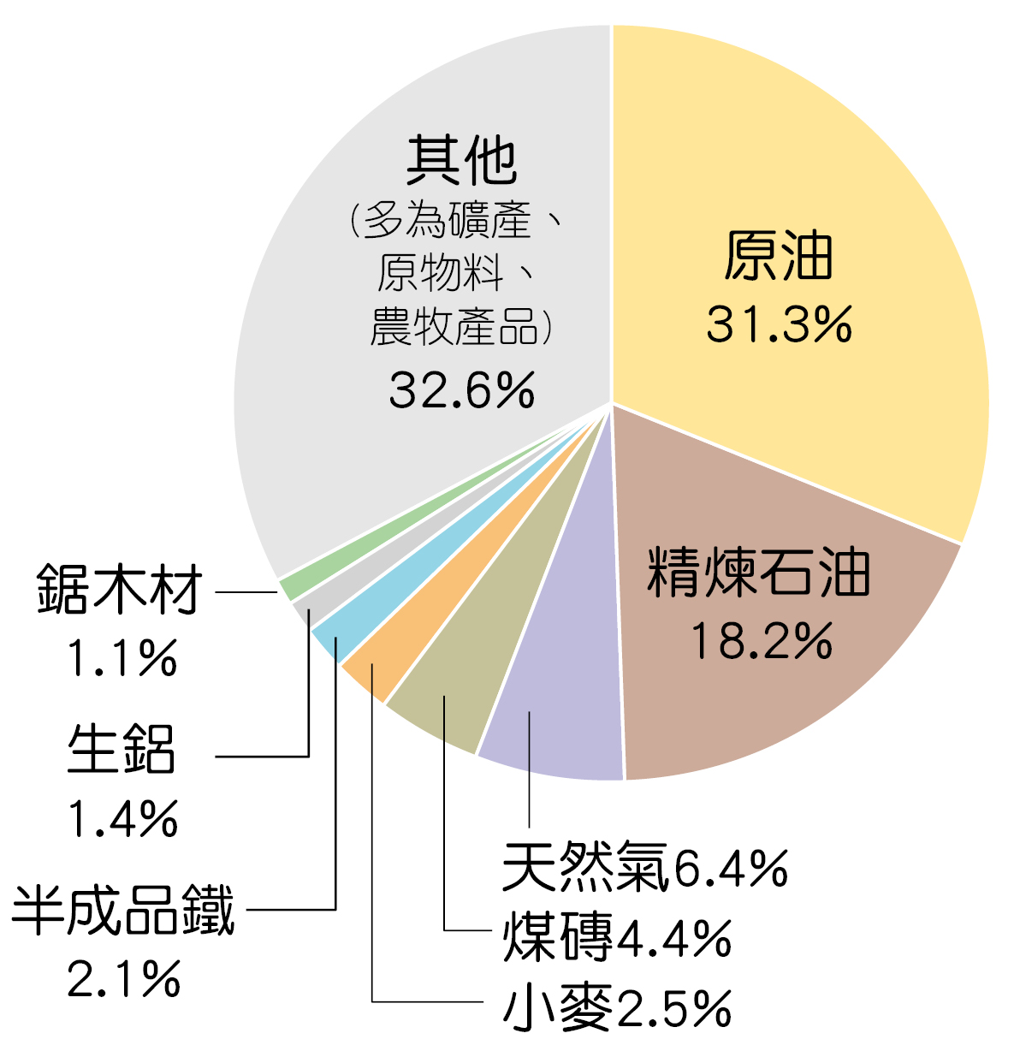
- ( )2008～2014年之間，俄羅斯最有可能遇到全球經濟發展產生何種變化，導致國內年輕人想要往外尋求發展機會的意願高漲？
(A)銀行推大量衍生金融商品 (B)國際勞工大量移向俄羅斯
(C)國際市場原物料價格大跌 (D)中國對外輸出大量通訊手機。

